个人能力点提升总结

姓名 | 覃丹云 | 性别 | 女
年龄 | 31 | 教龄 | 9
职务 | 教师 | 职称 | 无
任教年级 | 三年级 | 任教学科 | 小学语文
所在教研组 | 小学语文 | 所选能力点 | A5
对能力点的掌握情况（自评） | 优秀 √良好 及格 不及格
网络研修 | 一、填写该能力点下所选的网络研修课程（参考省公服平台网络研修所选课程）  序号 课程名称 学时  1 【小学语文】如何利用PPT课件资源突破语文学习中的重难点 1  2 【小学语文】如何利用“按按按”互动反馈技术进行因材施教 1  3 【小学语文课例】《夜宿山寺》 2  4 【小学语文】如何利用“按按按”互动反馈技术进行因材施教 1  5 【小学信息技术】多媒体网络教室的应用 1 1  二、描述一下你最喜欢的一门课（可以结合视频内容以及自己的收获，图文并茂）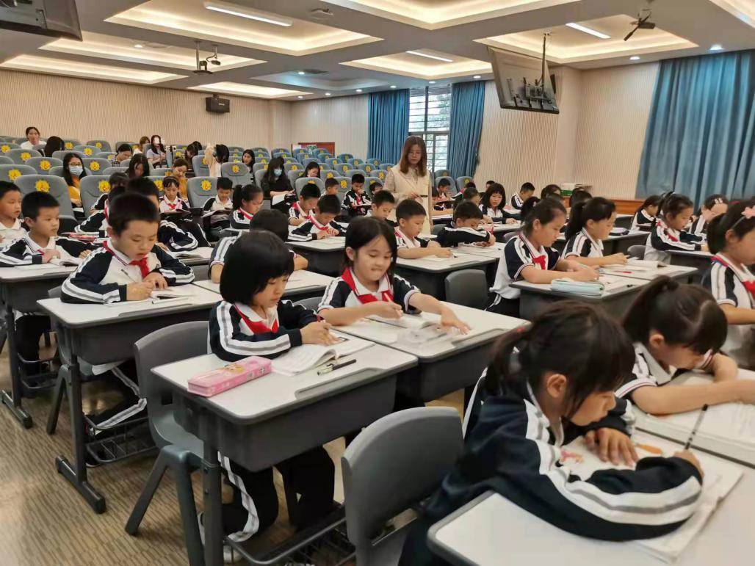  在此次研修培训中，我印象最深刻是【小学语文课例】《夜宿山寺》。  本篇课文选自于部编版小学语文二年级下册课文。二年级孩子年龄比较小，只学过四首李白的古诗，对李白了解比较少，对古诗理解起来有一定的难度。针对以上学情授课老师采取主要教学方法就是紧扣古诗中的楼高的景象，引导学生抓具体的诗句，师生之间展开多种形式的诵读，善于利用课本中的插图，从而创设情境让学生展开想象，融入到古诗的情境之中，真正领会《夜宿山寺》里的意境之美。  课堂刚开始时用古诗对对碰的游戏复习旧知识促进积累，又巧妙引入新课激发学生的学习兴趣，创设良好的学习氛围。在读准字音的基础上结合重点字理解古诗题目。自由朗读故事自己感知古诗大意培养语感，提高学生语言运用能力。  对于古诗的理解老师以读为主，采用多种形式的`读。开始是老师示范学生跟读，读出古诗节奏，多找学生练习读。在理解前两句古诗大意的基础上再读，鼓励学生读的过程中加入自己的感受或者动作，从而加深对古诗的理解。接着就是同桌互读、指名读、师生诵读时配以古乐伴奏是古诗教学丰蕴起来。  总之这堂课老师很好的完成了教学目标，极大激发了学生学习古诗的兴趣，那么今后在我的课堂也要重视朗读，精心备课，让学生愿意去学习古诗。
校本研修 | 描述一下自己参与的科组活动、个人自主研修活动有哪些？  一、教研组/科组研修活动  1、完成校本研修任务包括听课评课、教学研讨、研修作业等活动总计25学时。  2、参与线下科组教师公开课，完成听评课。研讨能力点如何应用到实际课堂中。  二、个人自主研修活动  网络研修:1、确定研修方向以及教师个人提升工程计划的填写；  2、网络学习；  歇息相关信息技术并在教学工作中进行实践。
实践任务 | 根据《广东省中小学教师信息化教学能力测评指南》的能力点实践任务要求，逐个进行经验总结，要求图文并茂，可在文档后面附上相关附件，如有视频可以截图并提供无密码链接。  能力点视频等资料链接为：放学校资料库  能力点实践任务一：教学设计  完成情况说明：本次文章片段教学设计选自部编版小学语文三年级上册第11课《胡萝卜先生的长胡子》。我着重分析了第三部分精读课文，欣赏感悟，运用本单元的重点方法——学习预测性的文章需要注意的事项，预测可以从哪些方面去预测。  能力点实践任务二：课堂实录  完成情况说明：用EV录屏录制了部编版小学语文三年级上册第11课《胡萝卜先生的长胡子》的实录片段。  能力点实践任务三：教学反思  完成情况说明：让学生在生活中发现一些预测的方法，养成爱观察，善于发现问题，为学生提供了预测的可能性。同时借助旁批帮助学生进行预测，引导学生更好的理解课文。
个人反思 | 可以从“我学到了什么，有哪里需要改进的地方”两个方面进行描述。  一、培训收获（可从网络研修、校本研修活动、实践任务完成、对个人及学校应用情况等多方面总结本能力点心得，至少三点及以上）  在信息技术2.0网络研修的“技术支持课堂导入”中，我学到了在课堂教学中，导入是课堂教学的重要环节。教师讲课导入的好，可以激发学生浓厚的兴趣，提高课堂效率。导入新课的艺术和技巧有很多，如谜语导入、游戏导入、创设情境导入、借助媒体导入等等，怎样运用，全靠教师灵活掌握。  “教无定法，贵在得法”。小学语文课堂导入的方法很多，形式多样，教师应在新标准新理念的指导下，因地制宜，精心设计科学的新方法，以期提高我们的教育教学质量和全面育人的水平。运用信息技术，优化导入技巧，让我们的语文课堂更精彩。  二、存在问题及改进措施  未来需要什么样的人才，今后该如何设计教学优化教师的教，改变学生的学等等，都需要我不断学习，终身学习，从而为学生搭建主动学习的平台，在技术支持下 的课堂中更好的学。只有真正地转变教育观念，不断更新知识才能迅速发展我们信息技术的应用。

